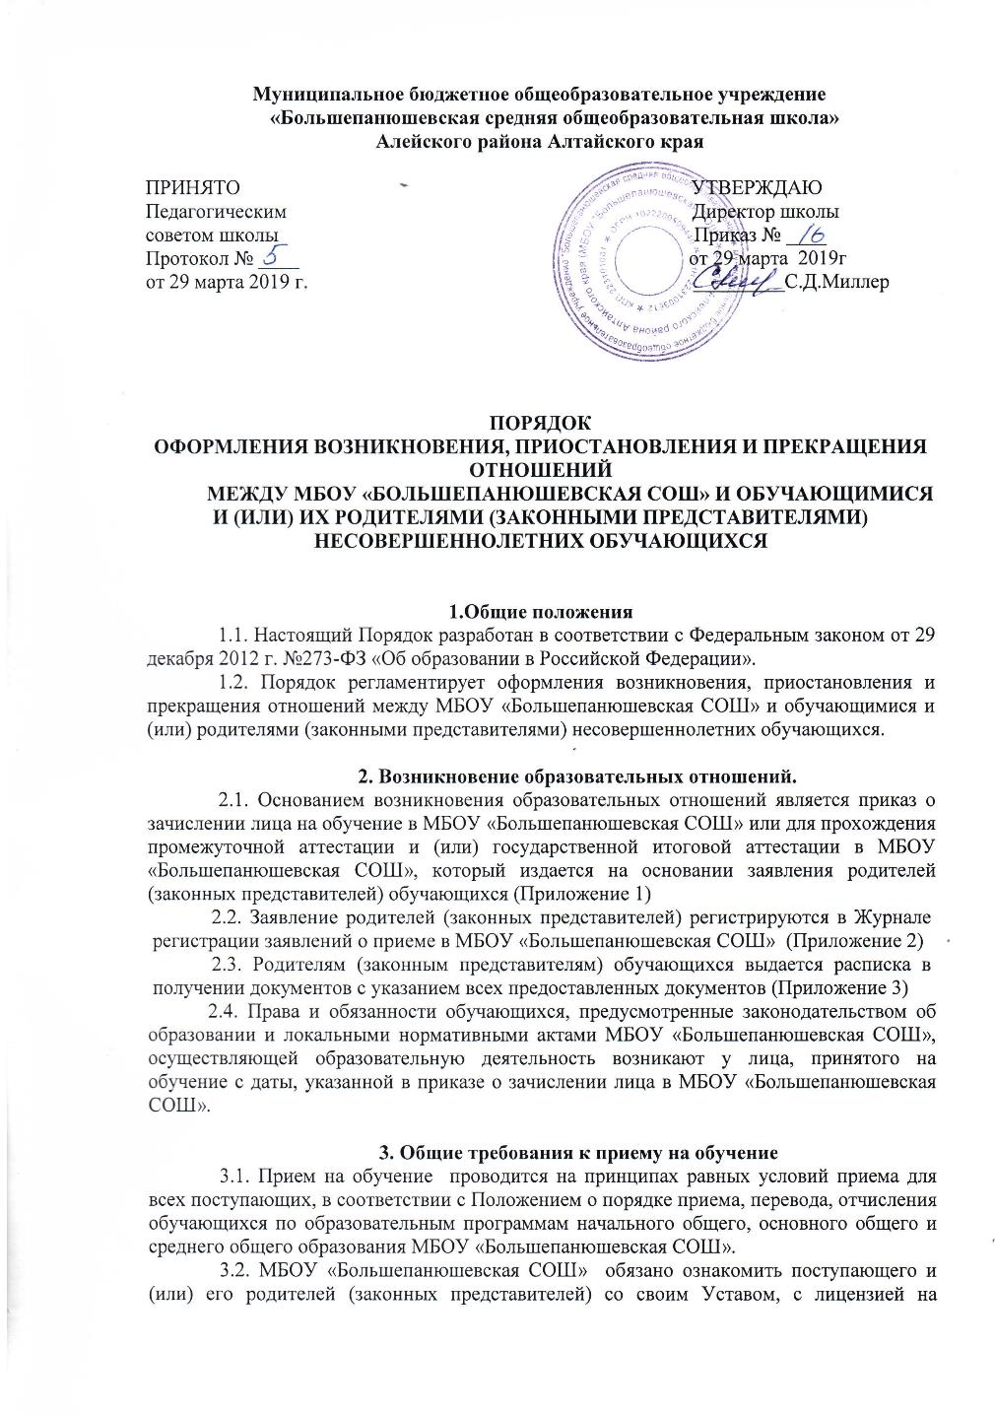осуществление образовательной деятельности, со свидетельством о государственной аккредитации, с образовательными программами и другими документами, регламентирующими организацию и осуществление образовательной деятельности, права и обязанности обучающихся.

4. Порядок приостановления образовательных отношений.

4.1. По инициативе родителей (законных представителей) обучающегося на основании письменного заявления.
4.2. По инициативе МБОУ «Большепанюшевская СОШ» – карантин, ситуации ЧС, проведение ремонтных работ в МБОУ «Большепанюшевская СОШ».
4.3. Основанием для приостановления образовательных отношений между МБОУ «Большепанюшевская СОШ» и родителями (законными представителями) обучающихся является приказ директора МБОУ «Большепанюшевская СОШ».
4.4. Основанием для возобновления образовательных отношений между МБОУ «Большепанюшевская СОШ» и родителями (законными представителями) обучающимися: − по инициативе МБОУ «Большепанюшевская СОШ» является приказ директора; − по инициативе родителей (законных представителей) обучающегося являются письменное заявление родителей (законных представителей) обучающихся и приказ директора МБОУ «Большепанюшевская СОШ»

5. Прекращение образовательных отношений

5.1. Образовательные отношения прекращаются в связи с отчислением обучающегося из МБОУ «Большепанюшевская СОШ»:
5.1.1. В связи с получением образования (завершения обучения);
5.1.2. Досрочно по основаниям, установленным законодательством об образовании.
5.2. Образовательные отношения могут быть прекращены досрочно в следующих случаях:
5.2.1. По инициативе обучающегося или родителей (законных представителей) несовершеннолетнего обучающегося, в том числе перевода обучающегося для продолжения освоения образовательной программы в другую образовательную организацию.
5.2.2. По инициативе организации, в случае применения к обучающемуся, достигшему пятнадцати лет, отчисления как меры дисциплинарного взыскания, а также в случае нарушения порядка приема в МБОУ «Большепанюшевская СОШ», повлекшего по вине обучающего его незаконное зачисление в МБОУ «Большепанюшевская СОШ».
5.2.2.1.Отчисление учащегося в качестве меры дисциплинарного взыскания применяется, если меры дисциплинарного воздействия воспитательного характера не дали результата, учащийся имеет не менее двух дисциплинарных взысканий в текущем учебном году и его дальнейшее пребывание в МБОУ «Большепанюшевская СОШ» оказывает отрицательное влияние на других учащихся, нарушает их права и права работников, а также нормальное функционирование МБОУ «Большепанюшевская СОШ». Отчисление несовершеннолетнего учащегося как мера дисциплинарного взыскания не применяется, если сроки ранее примененных к нему мер дисциплинарного взыскания истекли, и (или) меры дисциплинарного взыскания сняты в установленном порядке.
5.2.2.2. Решение об отчислении несовершеннолетнего учащегося, достигшего возраста пятнадцати лет и не получившего основного общего образования, как мера дисциплинарного взыскания принимается с учетом мнения его законных представителей и с согласия комиссии по делам несовершеннолетних и защите их прав. Решение об отчислении детей-сирот и детей, оставшихся без попечения родителей, принимается с согласия комиссии по делам несовершеннолетних и защите их прав и органа опеки и попечительства.
5.2.2.3. МБОУ «Большепанюшевская СОШ» обязано незамедлительно проинформировать комитет по образованию администрации Алейского района, об отчислении несовершеннолетнего обучающегося в качестве меры дисциплинарного взыскания.
5.2.3. По обстоятельствам, не зависящим от воли обучающегося или родителей (законных представителей) несовершеннолетнего обучающегося и МБОУ «Большепанюшевская СОШ», в том числе в случае ликвидации.
5.2.4. Досрочное прекращение образовательных отношений по инициативе обучающегося (родителей (законных представителей) несовершеннолетнего обучающегося) не влечет для него каких-либо дополнительных, в том числе материальных обязательств.
5.2.5. Основанием для прекращения образовательных отношений является приказ директора об отчислении обучающегося из МБОУ «Большепанюшевская СОШ», который издается на основании заявления родителей (законных представителей) обучающихся (Приложение 4)

Приложение 1

Директору МБОУ «Большепанюшевская СОШ»
Миллер С.Д.

Заявление
Прошу зачислить моего ребенка в ____ класс и сообщаю следующие сведения:
1. Сведения о ребенке
1.1. Фамилия:
1.2. Имя:
1.3. Отчество (при наличии):
1.4. Дата рождения:
1.5. Место рождения:
1.6. Сведения об основном документе, удостоверяющем личность:
1.6.1. Серия:
1.6.2. Номер:
1.7. Адрес проживания:
1.8. Адрес регистрации:
2. Сведения о заявителе
2.1. Фамилия:
2.2. Имя:
2.3. Отчество (при наличии):
2.4. Адрес проживания/регистрации:
3. Контактные данные
3.1. Телефон:
3.2. Электронная почта (E-mail): -
3.3. Служба текстовых сообщений (sms) :-
4. Право на первоочередное зачисление в ОУ –
5. Дата и время регистрации заявления:
Ознакомлен (а) с уставом общеобразовательной организации, с лицензией на осуществление образовательной деятельности, со свидетельством о государственной аккредитации, с образовательными программами и иными документами, регламентирующими организацию и осуществление образовательной деятельности, права и обязанности обучающихся.
Перечень документов, предоставленных заявителем
1. □ документ, удостоверяющий личность заявителя;
2. □ свидетельство о рождении ребенка или
□ документ, подтверждающий родство заявителя,
3. для приема детей, проживающих на закрепленной территории:
□ свидетельство о регистрации ребенка по месту жительства или по месту пребывания на закрепленной территории или
□ документ, содержащий сведения о регистрации ребенка по месту жительства или по месту пребывания на закрепленной территории;
4. для родителей (законных представителей) детей, являющихся иностранными гражданами или лицами без гражданства:
□ документ, подтверждающий право заявителя на пребывание в Российской Федерации;
5. для приема детей на свободные места детей, не проживающих на закрепленной территории:
□ документ, подтверждающий право на первоочередное предоставление места.

Дата _________ Подпись__________
Приложение 3

муниципальное
бюджетное
общеобразовательное
«БОЛЬШЕПАНЮШЕВСКАЯ
средняя
общеобразовательная школа»
Алейского района
Алтайского края
658101, с.Большепанюшево,
Садовая 2б тел.36-5-16
№ _____
«____» _____________ 2019г

Расписка в получении документов
Получены следующие документы:
Заявление о приеме на обучение _________________________________
Копия свидетельства о рождении обучающегося
Копия свидетельства о регистрации по месту жительства
Личное дело (при переходе из другого общеобразовательного учреждения)
Аттестат об основном общем образовании (при поступлении в X-XI классы)
Иные документы (перечислить)___________________________________________________________________________________________________________________________________________________________________________________________________________________________

Директор школы ___________С.Д.Миллер

Приложение 4

Директору
МБОУ «Большепанюшевская СОШ»
С.Д.Миллер
Фамилия ______________________
Имя _____________________
Отчество______________________
указываются ФИО заявителя
Телефон: ______________________,
Ппроживающего (ей) по адресу:____
_______________________________

заявление
о приостановлении образовательных отношений

Прошу приостановить образовательные отношения с моим ребенком
__________________________________________________________________,
(фамилия, имя, отчество (при наличии) ребенка)
учащ_________ (ейся, имся) ___________ класса, на период с «___» ________
201__ г. по «___» ________ 201__ г. в связи с ___________________________
__________________________________________________________________
(указать причину)

Ответственность за жизнь и безопасность своего ребенка на период приостановления образовательных отношений беру на себя.

_________________ ____________ _________________
дата подпись расшифровка

Приложение 5

МБОУ «Большепанюшевская СОШ»
С.Д.Миллер
Фамилия ______________________
Имя _____________________
Отчество______________________
указываются ФИО заявителя
Телефон: ______________________,
Ппроживающего (ей) по адресу:____
_______________________________

заявление.

Прошу отчислить моего ребенка ___________________________________________________________________________
(фамилия, имя, отчество, дата рождения)

ученика (цы) _______________ класса _________________________________________
(указать профиль класса при наличии)
и выдать документы (личное дело, медицинскую карту) в связи

с переходом________________________________________________________________
(указать наименование принимающей образовательной организации)

с переездом________________________________________________________________
(указать субъект Российской Федерации, населенный пункт)

___________________________________________________________________________

_________________ ________________/____________________/
(дата) (подпись) /(расшифровка подписи)

Приложение2
Журнал регистрации заявлений о приеме в МБОУ «Большепашевская СОШ»

№  п / п | Дата обращения заявителя в ОУ | Регистрац. № заявления | Фамилия Имя Отчество ребенка | Дата рожде ния | класс | Фамилия Имя Отчество Родителей (законных представит елей) | Адрес (место регистраци) | Перечень предоставляемых документов |  |  |  | Подпись родите лей (закон. предст авителей) в получении расписки о приеме документов | Подпись лица, принявш его документы
 |  |  |  |  |  |  |  | заявление | копия св-ва о рождении (паспорта) | св-во о регистрации по месту жительства | прочие |  | Подпись лица, принявш его документы

